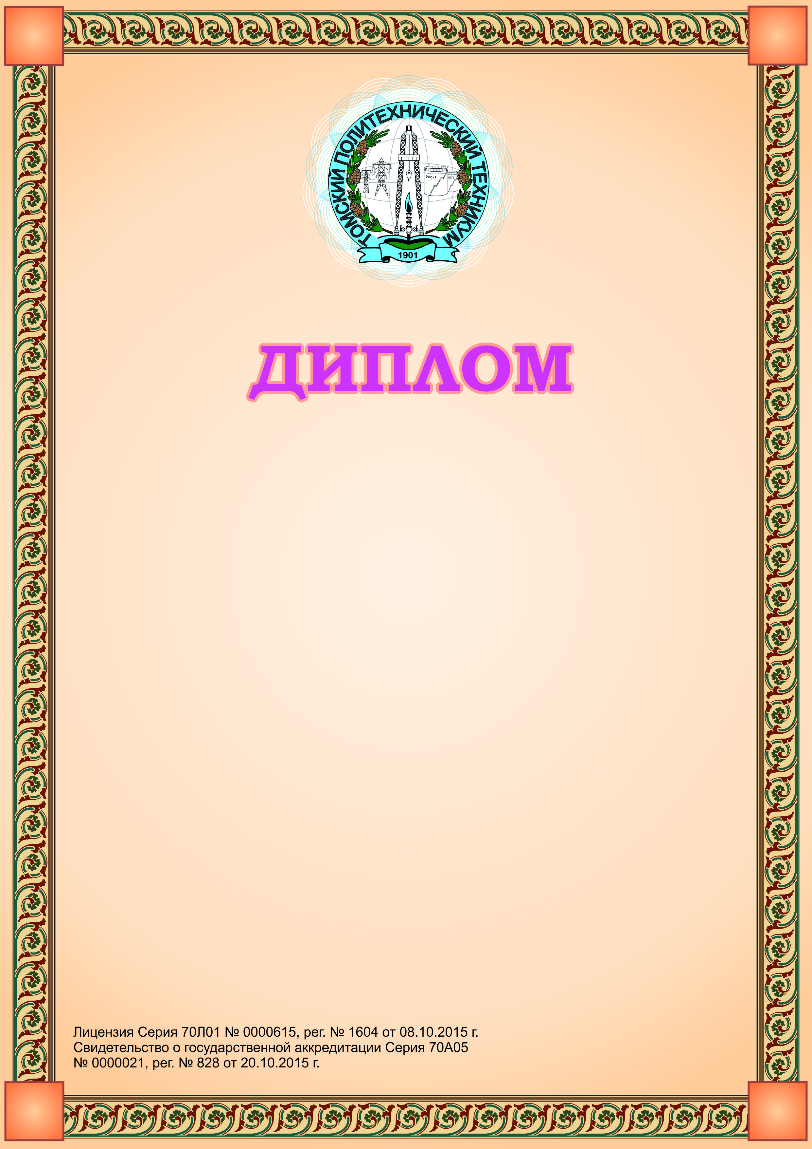

**III степени**

выдан

**Томилову Олегу Николаевичу,**

студенту ОГБПОУ «Томский политехнический техникум»,

за **III место в олимпиаде знаний**

**по дисциплине «Информатика и ИКТ»**

Директор техникума И.Н. Криволапов

20.02.2019 г.

[ОГБПОУ «Томский политехнический техникум»](http://tpt.tom.ru/sved/doc/prog_razvit.pdf)